Nagy György

Nagy György (Szászsebes, 1879. november 5. – Budapest, 1923. március 29.) szakíró, költő, újságíró, ügyvéd, országgyűlési képviselő, politikus, a magyar köztársaságért vívott küzdelem egyik vezéralakja.
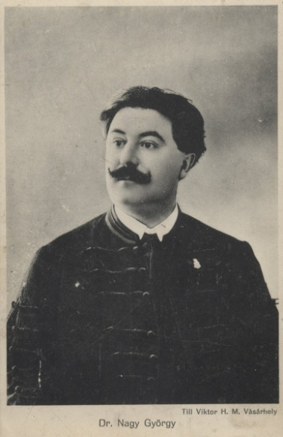
Életpályája
Egyetemi tanulmányait Kolozsváron és Budapesten végezte el. 1901-ben doktorált. 1902-1908 között a Székely Újság főmunkatársa volt. 1906-1910 között országgyűlési képviselőként dolgozott. 1910-ben Hódmezővásárhelyen ügyvédi irodát nyitott. 1911-1913 között alapító tagja volt az Országos Köztársasági Pártnak. 1918. november 16-án ő olvasta fel a köztársaság kikiáltásáról szóló nyilatkozatot az Országházban. 1922-ben betegen, vakon Károlyi Mihály ügyvédje volt. 1993-ban Hódmezővásárhely posztumusz díszpolgárává választotta.
Művei
- Céltalanul (versek, 1898)
- Tavasz nélkül (versek, 1899)
- Száraz ágak (versek, 1900)
- Házassági válóperekben követendő eljárás (1915)
- Holtnak nyilvánítási eljárás (1915)

Forrás: https://hu.wikipedia.org/wiki/Nagy_Gyögy_(politikus)

